คู่มือการใช้โปรแกรม แจ้งซ่อมคอมพิวเตอร์ออนไลน์

ส่วนของผู้ดูแลระบบ
การติดตั้งระบบ และกำหนดค่า
ทำการแตกไฟล์ repair.zip ดังภาพ
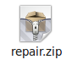

นำ folder repair (ที่ได้จากการแตกไฟล์) ไปวางในระบบเว็บเรา ถ้าเป็น Window ที่ลง Appserv จะอยู่ที่ C://Appserv/www ถ้าเป็น Linux จะอยู่ใน /var/www หลังจากนำไปวางแล้ว ขั้นตอนต่อไปจะเป็นการติดตั้งฐานข้อมูล

เปิดโปรแกรม PHPMyAdmin และนำเอาไฟล์ db_repair.sql ลงในระบบโดยทำการ import ขั้นตอนก็คือให้เข้าไปที่เมนู import และทำการ Browse file ลงไปได้เลย

ขั้นตอนสุดท้ายคือทำการแก้ไข configuration เกี่ยวกับค่าต่าง ๆ ของโปรแกรม ก่อนอื่นดูโครงสร้างไฟล์กันว่ามี folder อะไรบ้าง
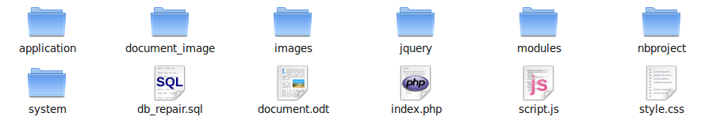
ใน folder application จะเป็นระบบงานเราทั้งหมด ซึ่งข้างในก็ประกอบไปด้วย folder ดังต่อไปนี้
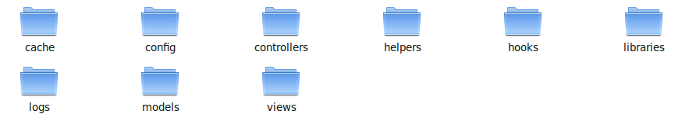
จากนั้นเข้าไปใน config/config.php เพื่อแก้ไขค่าต่าง ๆ ของเว็บ โดยเริ่มแรกจะพบโค้ดดังต่อไปนี้
<?php defined('SYSPATH') OR die('No direct access allowed.');
$config['site_domain'] = 'localhost/repair/';
$config["site_name"] = "http://localhost/repair/index.php/";
$config['site_protocol'] = '';
$config['index_page'] = 'index.php';
$config['url_suffix'] = '';
$config['internal_cache'] = FALSE;
$config['internal_cache_path'] = APPPATH.'cache/';
$config['internal_cache_encrypt'] = FALSE;
$config['internal_cache_key'] = 'foobar-changeme';
$config['output_compression'] = FALSE;
$config['global_xss_filtering'] = TRUE;
$config['enable_hooks'] = FALSE;
$config['log_threshold'] = 1;
$config['log_directory'] = APPPATH.'logs';
$config['display_errors'] = TRUE;
$config['render_stats'] = TRUE;
$config['extension_prefix'] = 'MY_';

$config['modules'] = array
(
// MODPATH.'auth', // Authentication
// MODPATH.'kodoc', // Self-generating documentation
// MODPATH.'gmaps', // Google Maps integration
// MODPATH.'archive', // Archive utility
// MODPATH.'payment', // Online payments
// MODPATH.'unit_test', // Unit testing
);

ให้ทำการแก้ไขในส่วนของ
$config['site_domain'] = 'localhost/repair/';
$config["site_name"] = "http://localhost/repair/index.php/";

หากไม่ต้องการแก้ไขชื่อ folder หรือชื่อ host ก็ไม่ต้องทำการเปลี่ยนค่าตัวแปรดังกล่าว

ขั้นตอนต่อมาทำการแก้ไขค่าการเชื่อมต่อฐานข้อมูล ให้ไปที่ folder system/config/database.php จะพบโค้ดดังนี้
<?php defined('SYSPATH') OR die('No direct access allowed.');
$config['default'] = array
(
'benchmark' => TRUE,
'persistent' => FALSE,
'connection' => array
(
'type' => 'mysql',
'user' => 'root', /* ชื่อผู้ใช้ในการเข้าฐานข้อมูล */
'pass' => '1234', /* รหัสผ่านในการเข้าฐานข้อมูล */
'host' => 'localhost', /* ชื่อโฮสของฐานข้อมูล */
'port' => FALSE,
'socket' => FALSE,
'database' => 'db_repair' /* ชื่อของฐานข้อมูล */
),
'character_set' => 'utf8',
'table_prefix' => '',
'object' => TRUE,
'cache' => FALSE,
'escape' => TRUE
);

จากนั้นลองทำการทดสอบรันระบบ โดยพิมพ์ที่ url ของ Browser เป็น http://localhost/repair จะได้ดังนี้
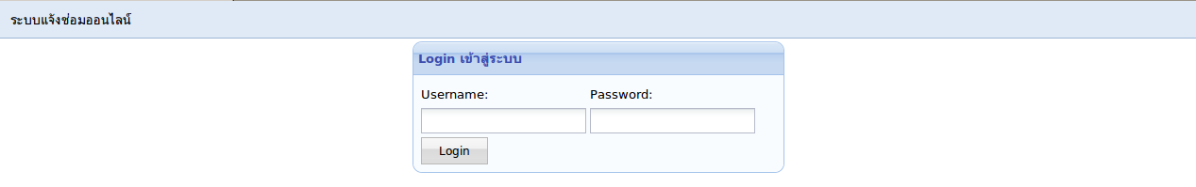
ในการเข้าระบบครั้งแรกใช้
username = admin_demo, password = 1234

เมื่อเข้าระบบแล้วจะพบหน้าจอดังนี้
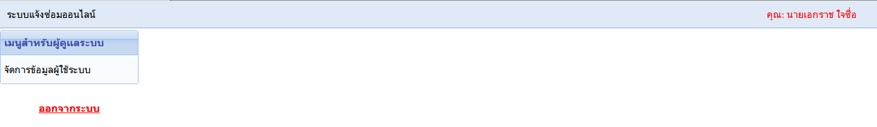

จัดการข้อมูลผู้ใช้ระบบ
มีไว้เพื่อให้ผู้ดูแลระบบ สามารถบริการจัดการข้อมูลผู้ใช้ในระดับต่าง ๆ รวมไปถึงการแก้ไข และลบข้อมูลผู้ใช้แต่ละคนได้อย่างอิสระ ซึ่งสามารถทำการแก้ไข และลบได้ โดยทำการกดที่ไอคอนด้านขวามือของแต่ละรายการ
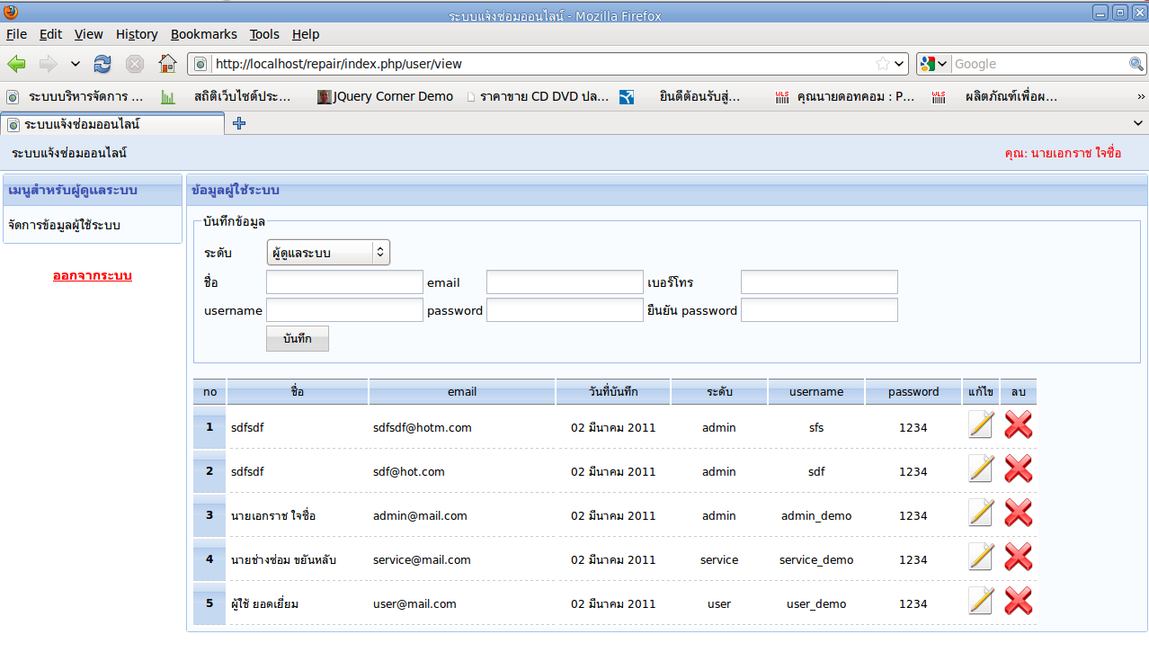
ลองทำการสร้าง user ขึ้นมาอีกซักอันเพื่อเป็น manager
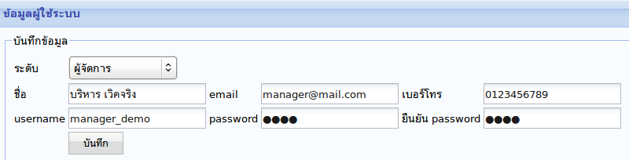
เมื่อใส่ข้อมูลลงไปแล้วจะพบว่า ในตารางข้อมูลจะมีรายการมาใหม่ และอยู่ด้านบนสุดดังภาพ
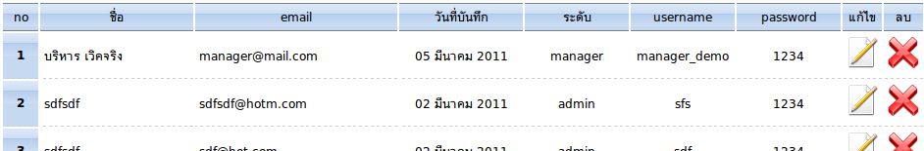

ส่วนของผู้ใช้ทั่วไป
มีหน้าที่ให้ผู้ใช้ระบบเข้ามาทำการแจ้งปัญหา และติดตาม เครื่องที่นำไปส่งซ่อม รวมถึงตรวจสอบประวัติการซ่อมที่ตัวเองเคยส่งซ่อมไป เมื่อเข้าสู่ระบบ จะพบกับหน้าจอดังนี้
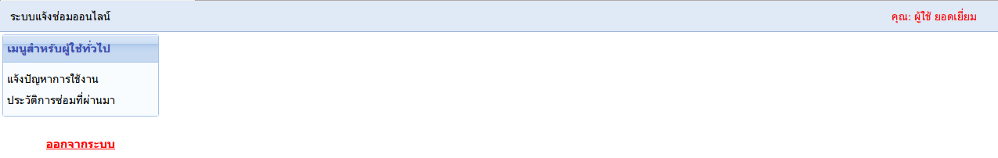

แจ้งปัญหาการใช้งาน
มีหน้าที่ในการให้ผู้ใช้แจ้งปัญหาการใช้งานเครื่องคอมพิวเตอร์ ไปยังฝ่ายที่ให้บริการในการซ่อม ซึ่งสามารถแจ้งได้ทั้งปัญหาด้าน Software, Hardware และปัญหาอื่น ๆ โดยจะมีหน้าจอหลักดังนี้
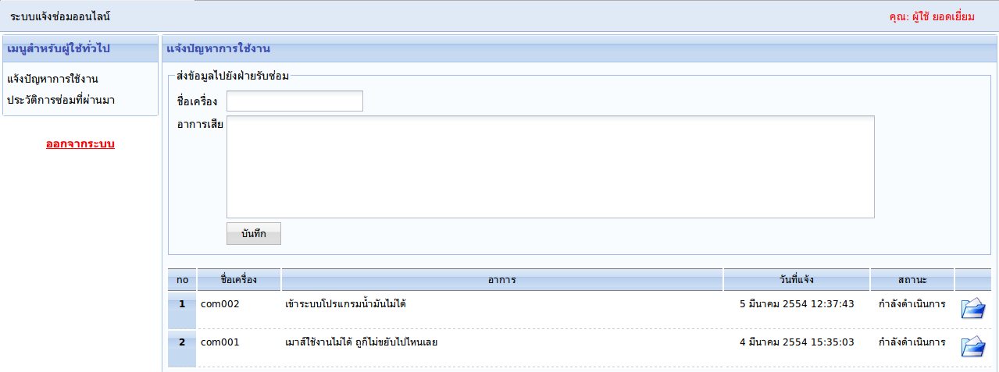
เมื่อทำการส่งข้อมูลไปยังฝ่ายรับซ่อมแล้ว จะพบว่ามีรายการแสดงในตารางด้านล่าง ดังนี้
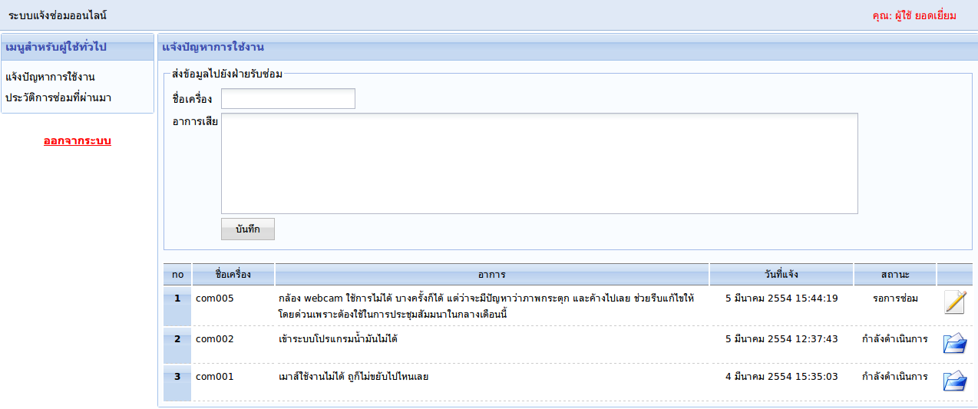
สังเกตุว่าด้านขวามือจะมีรูปไอคอน 2 แบบ คือแบบแก้ไข กับแบบเปิดดูรายละเอียด โดยที่ในบางกรณีเราต้องการเพิ่มเติมอาการเสีย หรือปัญหาการใช้งานก็สามารถกดที่ ไอคอนสีขาวที่มีดินสอคั่น แต่หากว่าทางฝ่ายรับซ่อมได้ทำการรับเรื่องไปแล้ว จะไม่สามารถเพิ่มเติมอาการเสีย หรือเหตุผลใด ๆ ได้อีก ก็จะเป็นไอคอนรูป folder สีน้ำเงิน

การเพิ่มเติมอาการเสีย
กดเข้าไปที่ไอคอน รูปกระดาษสีขาว ข้อมูลจะถูกดึงมาแสดงในช่องกรอกด้านบน ดังภาพนี้
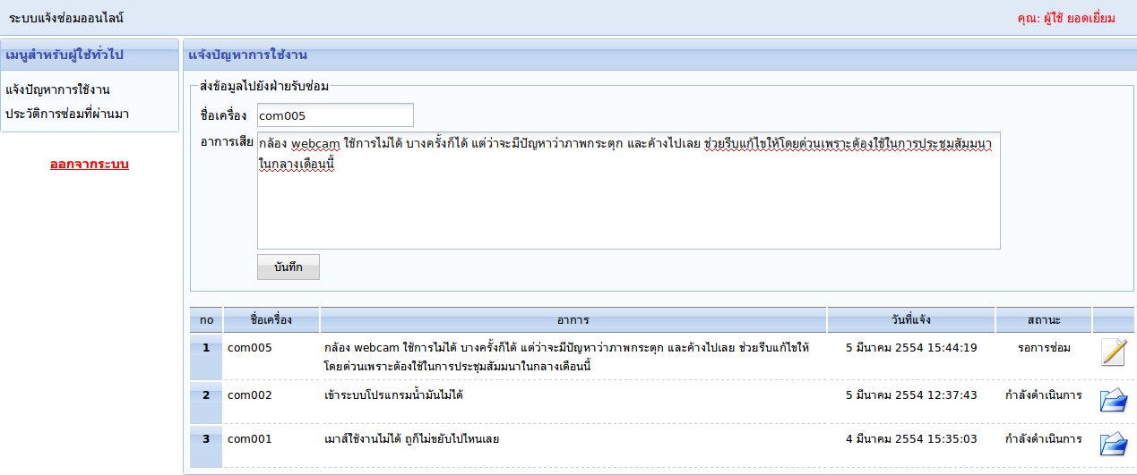

การเปิดอ่านรายละเอียด (ติดตามการซ่อม)
กดที่ไอคอนรูป folder สีน้ำเงิน จะพบกับหน้าจอดังนี้ (จะทำการเปิดหน้าต่างใหม่ ไม่ทับหน้าเดิม)
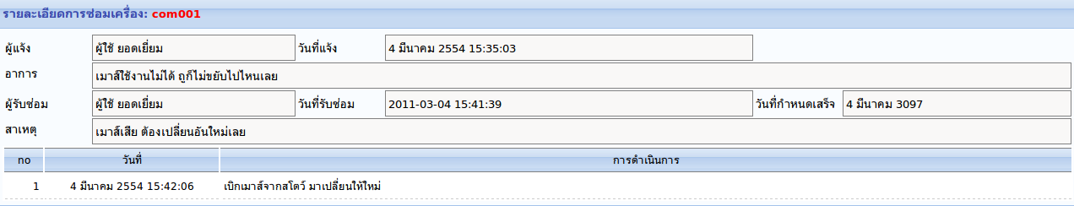

ประวัติการซ่อมที่ผ่านมา
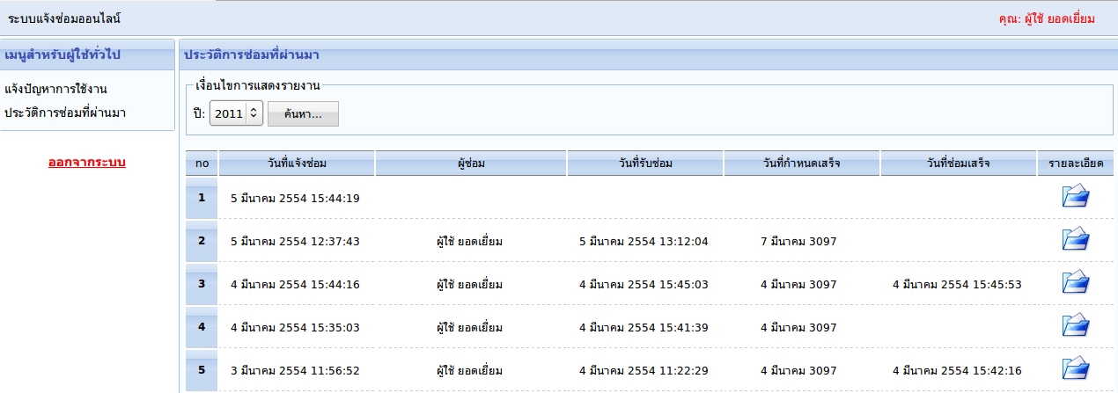

ส่วนของผู้ให้บริการซ่อมบำรุง
มีหน้าที่ไว้ให้ฝ่ายบริการซ่อมบำรุง ทำการตรวจสอบข้อมูลการขอซ่อม การติดตามปัญหา รวมถึงดูประวัติงานที่ตัวเองรับแจ้งเอาไว้ ซึ่งเมื่่อเข้าระบบแล้วจะพบหน้าจอหลักดังนี้
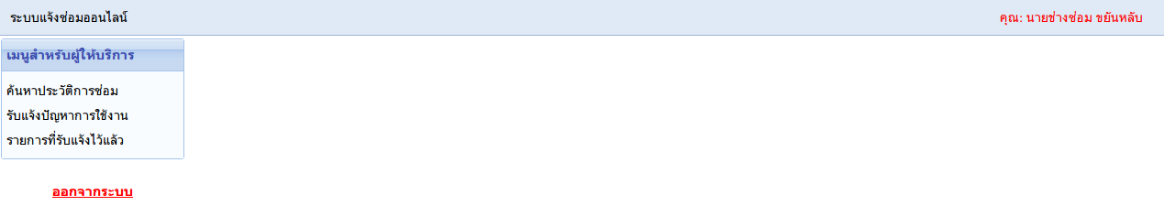

ค้นหาประวัติการซ่อม
เมื่อทำการเข้าหน้าจอนี้ ให้ทำการป้อนชื่อเครื่องคอมพิวเตอร์ลงไป ระบบจะแสดงประวัติออกมา
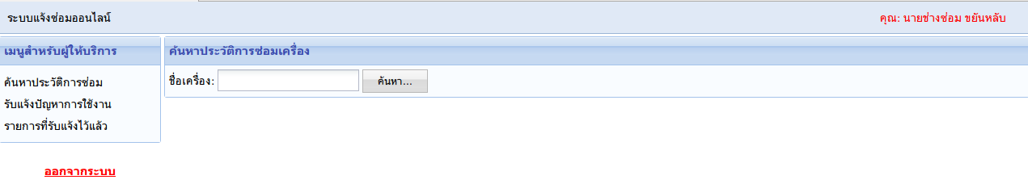
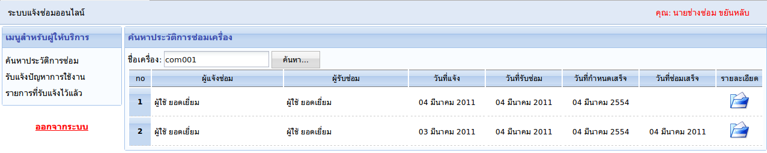
รับแจ้งปัญหาการใช้งาน
หน้าจอหลักจะแสดงรายการข้อมูลที่ผู้ใช้แจ้งเข้ามา โดยจะแสดงชื่อผู้แจ้ง ชื่อเครื่อง วันที่แจ้ง อาการ หากต้องการรับแจ้งก็กดที่ปุ่ม รับแจ้ง ด้านขวามือของรายการในตาราง และเมื่อทำการรับแจ้งแล้ว ข้อมูลนี้จะหายไปจากจอภาพ เพื่อไปใช้งานในลำดับถัด ๆ ไป
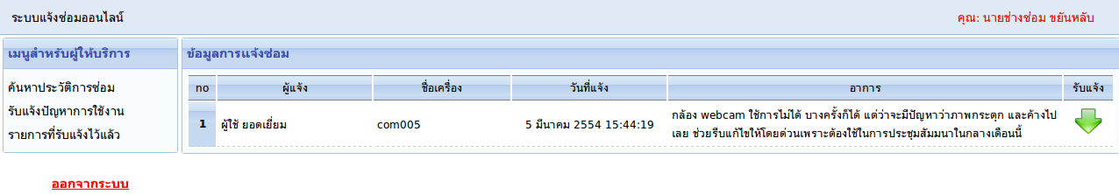
เมื่อกดที่ปุ่มรับแจ้ง ด้านขวามือของรายการ จะพบแบบฟอร์มเพื่อทำการกรอกข้อมูลต่าง ๆ เพิ่มเติม ในส่วนของสาเหตุอาจจะไม่กรอกก็ได้ แต่ถ้ามีสาเหตุหรือข้อคิดอะไรเพิ่มเติม ก็สามารถกรอกลงไปได้ทันที
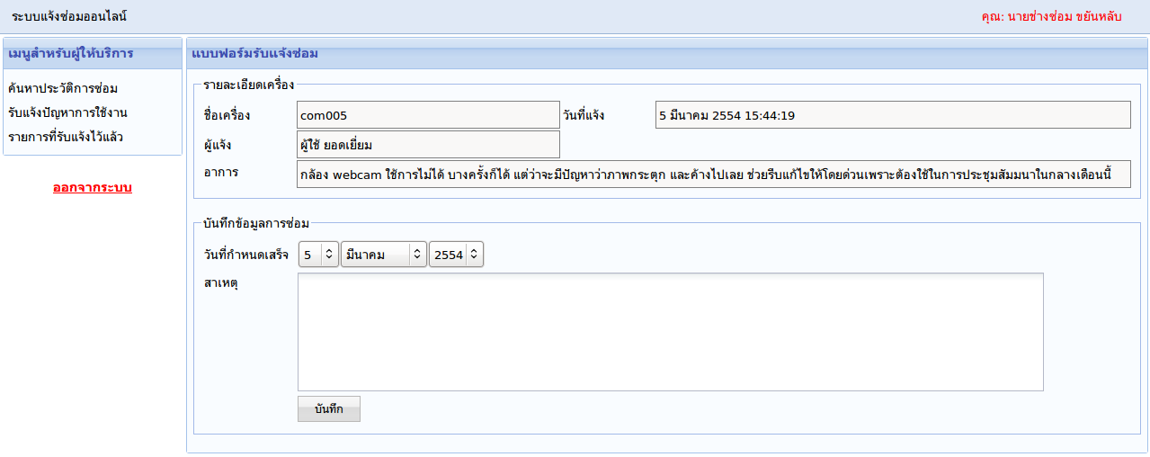
เมื่อกดปุ่มบันทึกแล้ว รายการจะหายไปจากหน้าจอ รับแจ้งปัญหา
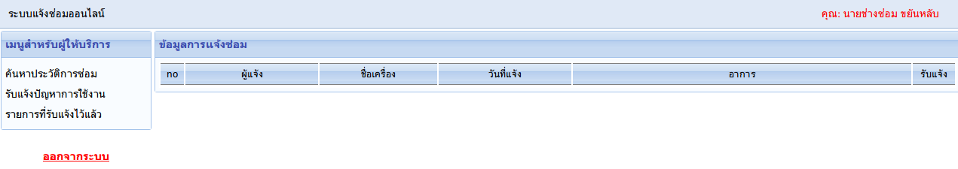

รายการที่รับแจ้งไว้แล้ว
เมื่อมีการรับเรื่องไว้แล้วข้อมูลจะถูกนำมาแสดงไว้ที่หน้าจอนี้ เพื่อให้ผู้ซ่อมดูข้อมูลงานค้างของตัวเอง และหากว่าวันกำหนดเสร็จตรงกับวันปัจจุบัน รายการนั้นจะมีพื้นหลังเป็นสีแดง ๆ เพื่อเตือนให้รู้ว่า ถึงกำหนดการแล้ว ต้องซ่อมให้เสร็จ
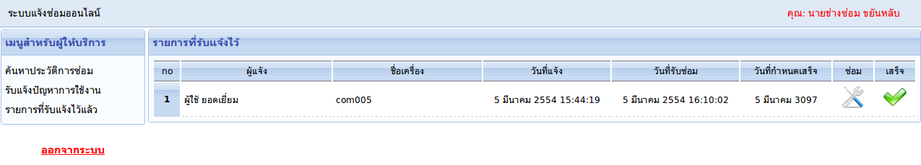
กรณีที่วันกำหนดเสร็จ ตรงกับวัน ณ ปัจจุบัน
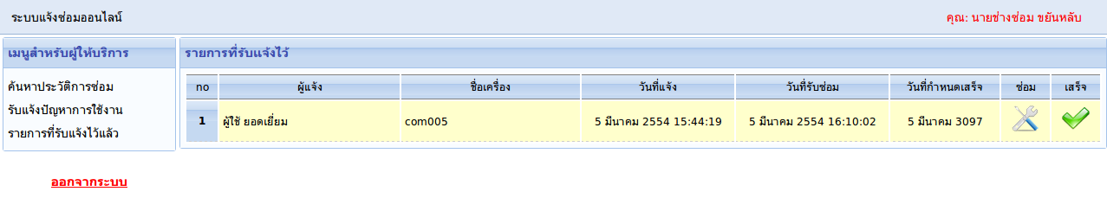
เมื่อทำการซ่อมเสร็จแล้ว ก็กดที่ปุ่มเสร็จ ในไอคอนด้านขวามือของรายการดังกล่าว
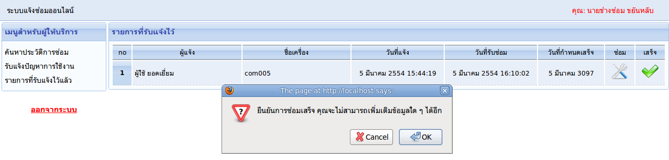

ส่วนของผู้บริหาร
มีหน้าทีให้ผู้บริหารเข้ามาดูรายงานต่าง ๆ เพื่อตรวจสอบการทำงานของทีม และผู้ใช้ อาทิเช่นรายงานการซ่อม รายงานสถิติการซ่อม โดยเมื่อเข้าระบบแล้วจะพบหน้าจอหลักดังนี้
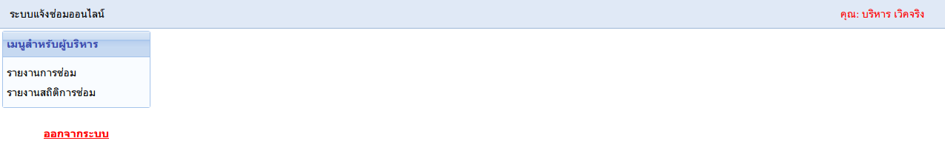

ดูรายงานการซ่อม
เมื่อเข้าสู่หน้ารายงานการซ่อม จะพบว่าระบบให้ทำการเลือกเงื่อนเพื่อแสดงรายงานก่อน ดังนี้
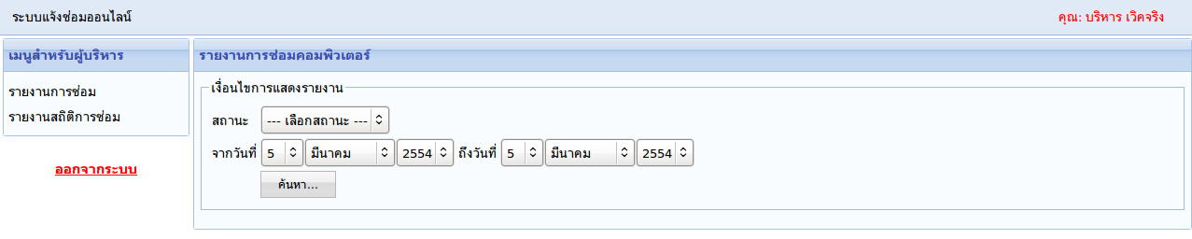
เมื่อทำการเลือกเงื่อนไขแล้ว ระบบก็จะแสดงข้อมูลตามเงื่อนไข และสามารถกดดูรายละเอียดได้
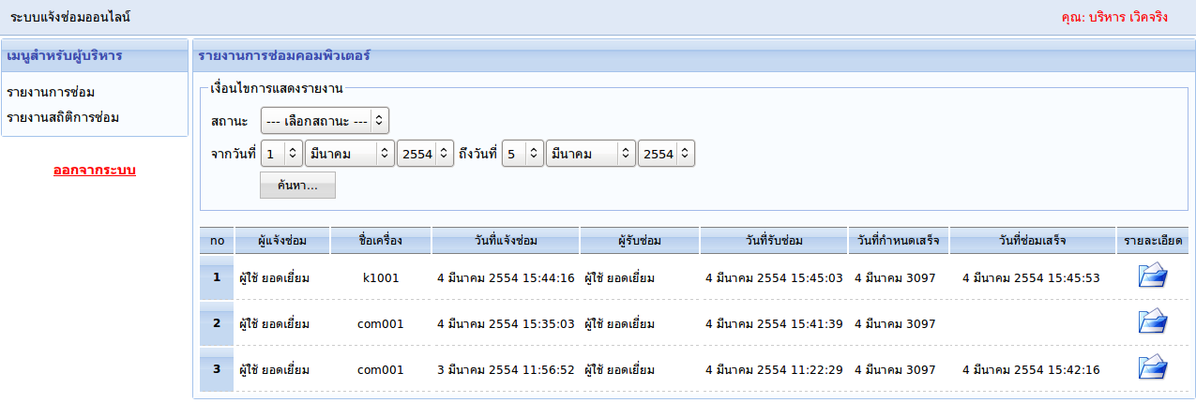

ดูรายงานสถิติการซ่อม
ใช้ดูสถิติการซ่อมเป็นรายเดือน ในปีใด ๆ โดยสามารถเลือกเงื่อนไขแสดงรายงานในแต่ละปีได้
